SISTEMA DE GESTION AMBIENTAL
Se denomina gestión ambiental o gestión del medio ambiente al conjunto de diligencias conducentes al manejo integral del sistema ambiental. Dicho de otro modo e incluyendo el concepto de desarrollo sostenible, es la estrategia mediante la cual se organizan las actividades antrópicas que afectan al medio ambiente, con el fin de lograr una adecuada calidad de vida, previniendo o mitigando los problemas ambientales.
La gestión ambiental responde al "cómo hay que hacer" para conseguir lo planteado por el desarrollo sostenible, es decir, para conseguir un equilibrio adecuado para el desarrollo económico, crecimiento de la población, uso racional de los recursos y protección y conservación del ambiente. Abarca un concepto integrador superior al del manejo ambiental: de esta forma no sólo están las acciones a ejecutarse por la parte operativa, sino también las directrices, lineamientos y políticas formuladas desde los entes rectores, que terminan mediando la implementación.
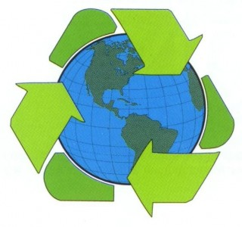

Las medidas correctoras contribuirán a reducir el impacto ambiental.
Llegar a una conclusión la que constituye el diagnóstico o evaluación ambiental del hogar . Se adoptan medidas correctoras.
Acción
Seguimiento
Hacer comparación con valores que nos sirvan de referencia este puede ser una medición realizada con anterioridad o en o realizada en otro lugar.
1.Disponer de información.
2. Clasifica y ordena en función al impacto que deseamos conocer
Consumir recursos como el agua, energía y otros q proceden a la cesta de compras; estos se transforman en formas no útiles para el hogar .
Interpretar
Información

Organizar
Ideas
Recoger
Información
Descripción de los Procesos
del Hogar

EVALUACION DE ASPECTOS AMBIENTALES

Agua
El agua es un elemento vital para el medio ambiente, la sociedad y la economía. La principal preocupación con al agua radica en su creciente escasez y en la pérdida de calidad.
Aunque en los países desarrollados casi todos contamos con acceso continuo de calidad y cantidad de agua, su distribución varia considerablemente de unas regiones a otras. La cantidad de agua que tenemos poco a poco disminuye.
Lectura  Anterior | Lectura  Actual | Consumo  Mes
1.435 $m^{\begin{aligned}3 \\ \end{aligned}}$ | 1.460 $m^{\begin{aligned}3 \\ \end{aligned}}$ | 25 $m^{\begin{aligned}3 \\ \end{aligned}}$

0
10845.12
75915.84
0
32535.36
0
0
208.56
1459.92
625.68
18978.96
24870.78
364.98
469.26
0
4
28
0
12
7
9
Consumo Anual: 130610.7
Consumo Anual por Habitante:43536.9
Consumo Anual por Usos: Ducha 14512.3 Lava platos 4664.67
Baño 18658.67 Lavadora 32652.68
Dientes 10884.23
Energía
El hogar como cualquier sistema productivo, necesita energía para subsistir. Los usos más frecuentes son iluminación calefacción, agua caliente, cocina y transporte.
Las fuentes de energía utilizadas en el hogar son muy diversas. Todas ellas generan una serie de impactos ambientales a lo largo de su ciclo de vida.
Las familias consumen el 26% de la energía nacional a través del hogar. Para el consumidor final la electricidad aparenta ser una energía limpia, porque durante su consumo no generan emisiones; pero para su producción se utilizan diversas fuentes que como el carbono y el petróleo generan grandes cantidades de CO2.
Los principales consumos de electricidad en el hogar son consecuencias del:
- Iluminación
- Grandes Electrodomésticos.- La nevera tiene un consumo relativamente reducido pero por las largas horas que pasa conectada es un gran consumidor de energía.
- Pequeños Electrodomésticos.- Planchas, ventiladores, licuadoras etc…
- Sistema de Calefacción.- Estos son grandes consumidores de energía

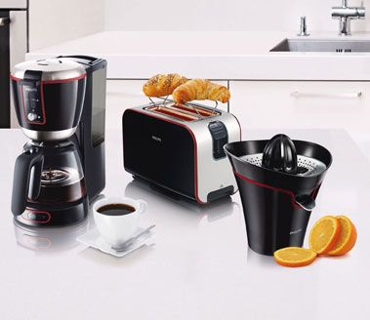
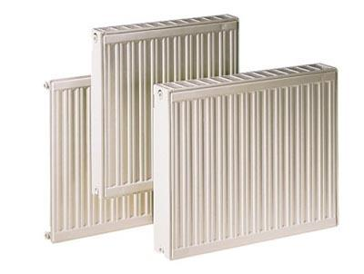
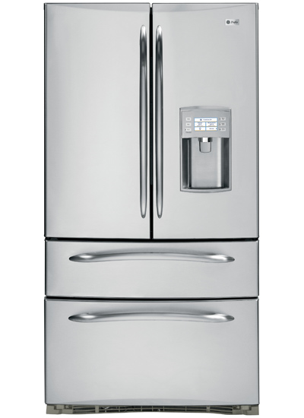
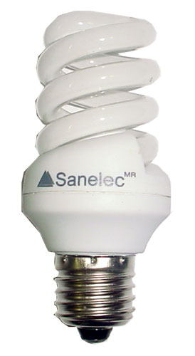

Transporte
Más del 45% del consumo total de la energía del transporte por carretera es atribuible al uso que las familias hacen del vehículo privado. El impacto ambiental de un hogar en relación al transporte se establece sobre la base del consumo de combustible o del número de desplazamientos realizados.
Las medidas para reducir el impacto:
- Andar en transporte público es lo más adecuado.
- Evitar la carga del auto.
- Evitar el uso extremo del aire acondicionado
- Revisar periódicamente el auto y sus partes.
- No utilizar el autos en trayectos muy cortos
- Mantener la presión adecuada de las llantas
- Usar el aceite recomendado por el fabricante.
20
10
480
10
0
24
0
1
0.9552
0.00034
480
10
Anualmente se recorre 25529 Km por año y se produce un 49.783634 CO2
La Huella Ecológica que dejo no es muy buena para el medio ambiente.
Residuos
Producimos una media de 460kilos de residuos al año. La preocupación por los residuos es una de las más fáciles de comprender. Los recursos naturales son limitados y la población del planeta o deja de crecer.
Residuo es aquel producto, que tras de ser utilizado , carece de utilidad, todo lo demás puede ser reciclado, reutilizado o valorizado.
- Cubo de Vidrio.- Aquí van los desechos que deben ir al iglú verde de recogida de vidrio. Aquí solo pueden depositarse botellas, botes tarros y frascos de vidrio. No se pueden depositar tapas, tapones, cristales espejos, etc.…
- Cubo de Papel y Cartón.- En los contenedores azules se depositan todo tipo de papeles y cartones. No se pueden depositar papeles sucios, papeles plastificados, residuos orgánicos, pilas, etc.…
- Cubo de Envases.- En el contenedor amarillo solo se pueden depositar los envases ligeros de desechos.
- Envases de plásticos.- El plástico recuperado es utilizado para la fabricación de bolsas de plásticos, envases, etc.
- Envases de Metal.- Con estos se recuperan metales que son reutilizados para la fabricación de aceros y aluminios.
- Envase tipo brick.- Son tratados para recuperar la celulosa para la fabricación de bolsas de papel.
- Cubo de la Materia Orgánica.- Aquí se deposito todo lo que no se ha depositado en otro cubo. Estos pueden ser aprovechados para hacer metano.
- Otros productos de desecho.- En el hogar también se generan otros residuos algunos de los cuales son peligrosos.

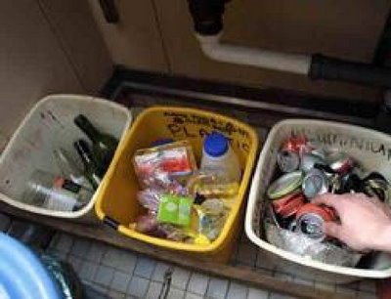

11
11
2
3
6
7
1 semana

DESCRIPCIÓN DE LA
FAMILIA
Nombre: Carlos Elizalde Salguero
Edad: 74
Miembro: Padre

